資 料 提 供
令和２年１月１７日
担当課 | 秘書課広報室  （室長 中島辰哉）  担当 網田美弥
電 話 | 0857-30-8008  （内線7041、3075）

「鳥取市ＬＩＮＥ公式アカウント」「鳥取市Instagram公式アカウント」
をご利用ください！

鳥取市では、市民に伝わり市民とつながる広報を目指して、情報発信の強化や市のイメージのアップを図ることを目的に、若者だけでなく多くの世代でも利用が広がるソーシャルメディアを活用した広報を進めています。
従来から活用しているFacebook（フェイスブック）、twitter（ツイッター）に加えて、令和２年１月１７日からLINE（ライン）、Instagram（インスタグラム）でも市公式アカウントでの情報発信の本格的運用を始めます。ぜひ皆さんからの友だち登録、フォローをお待ちしています。

◎鳥取市ＬＩＮＥ公式アカウント
ＬＩＮＥが地方公共団体を対象に無償でサービスを提供するプランを活用し開設した鳥取市公式アカウントから、アプリ上の友だちに一斉にメッセージを配信するほか、市公式ＨＰへのリンクを掲載します。

ＬＩＮＥ公式アカウントで発信する情報
○トーク画面
イベント情報や市民生活への影響が大きな情報を中心に、週一回程度情報を発信します。
文字だけでなく画像を使った配信も可能となっており、視覚的にも楽しめる情報提供を行います。
○リッチメニュー
トーク画面の下にリッチメニューと呼ばれるリンク集を表示します。
市ホームページページのトップページのほか、皆さんの関心の高いページへのリンクを掲載していますので、必要な情報により手軽にアクセスできるようになります。

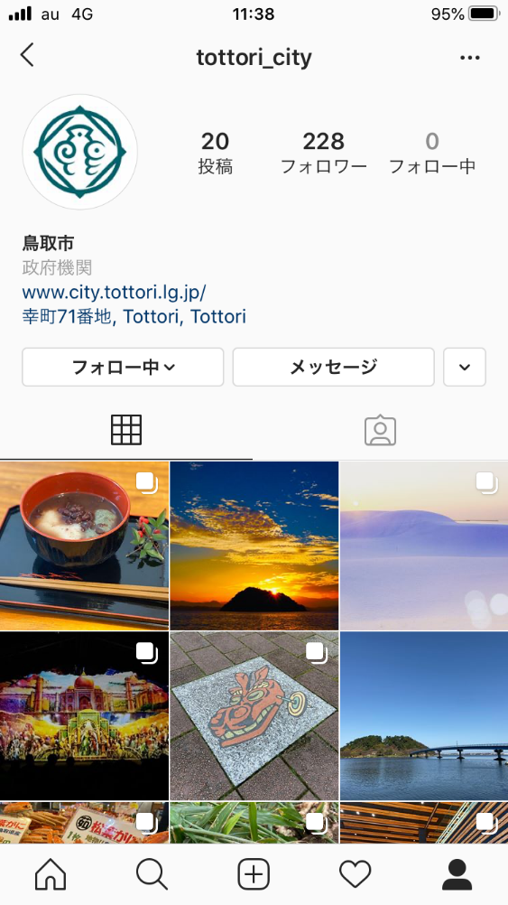
◎鳥取市公式Instagramアカウント
写真や動画などによるアピールに適したＳＮＳという特性を生かし、市の公式アカウントとしてテーマに一貫性を持たせた投稿を行うとともに、ハッシュタグ検索も意識し拡散による効果的なＰＲにつなげていきます。

食・風景・文化やそれらを背景に、本市の暮らしや良さが伝わることを目指して、なにより美しく魅力的な投稿写真・動画により鳥取市への興味喚起のきっかけとなる媒体となるよう情報発信します。

【ご利用方法】
☆ＬＩＮＥ
ご利用には無料アプリ「ＬＩＮＥ」での友だち登録が必要です。ＬＩＮＥアプリを起動し、以下のいずれかの方法で友だち登録してください。

①ＬＩＮＥアプリ内「公式アカウント」から「鳥取市」と検索し、友だち追加。
②ＬＩＮＥアプリのホームで「鳥取市」と検索。「鳥取市」を選択し、「追加」ボタンを押して登録。
③ＬＩＮＥアプリ内「友だち追加」で「ID：＠tottori-city」を入力し友だち検索、 友だち追加
④左のＱＲコードを読み取り、友だち追加。
☆Instagram
ご利用には無料アプリ「Instagram」でのフォローをお願いします。Instagramアプリを起動し、以下のいずれかの方法でフォローしてください。

①Instagramアプリ内の検索ボタン「鳥取市」と検索。「tottori_city」をフォロー。
②左のＱＲコードを読み取り、フォロー。

